Schomburg ASOCRET-VK100, Mineralischer Untergussmörtel, hoch fließfähig bis 100 mm

SCHOMBURG

Eigenschaften

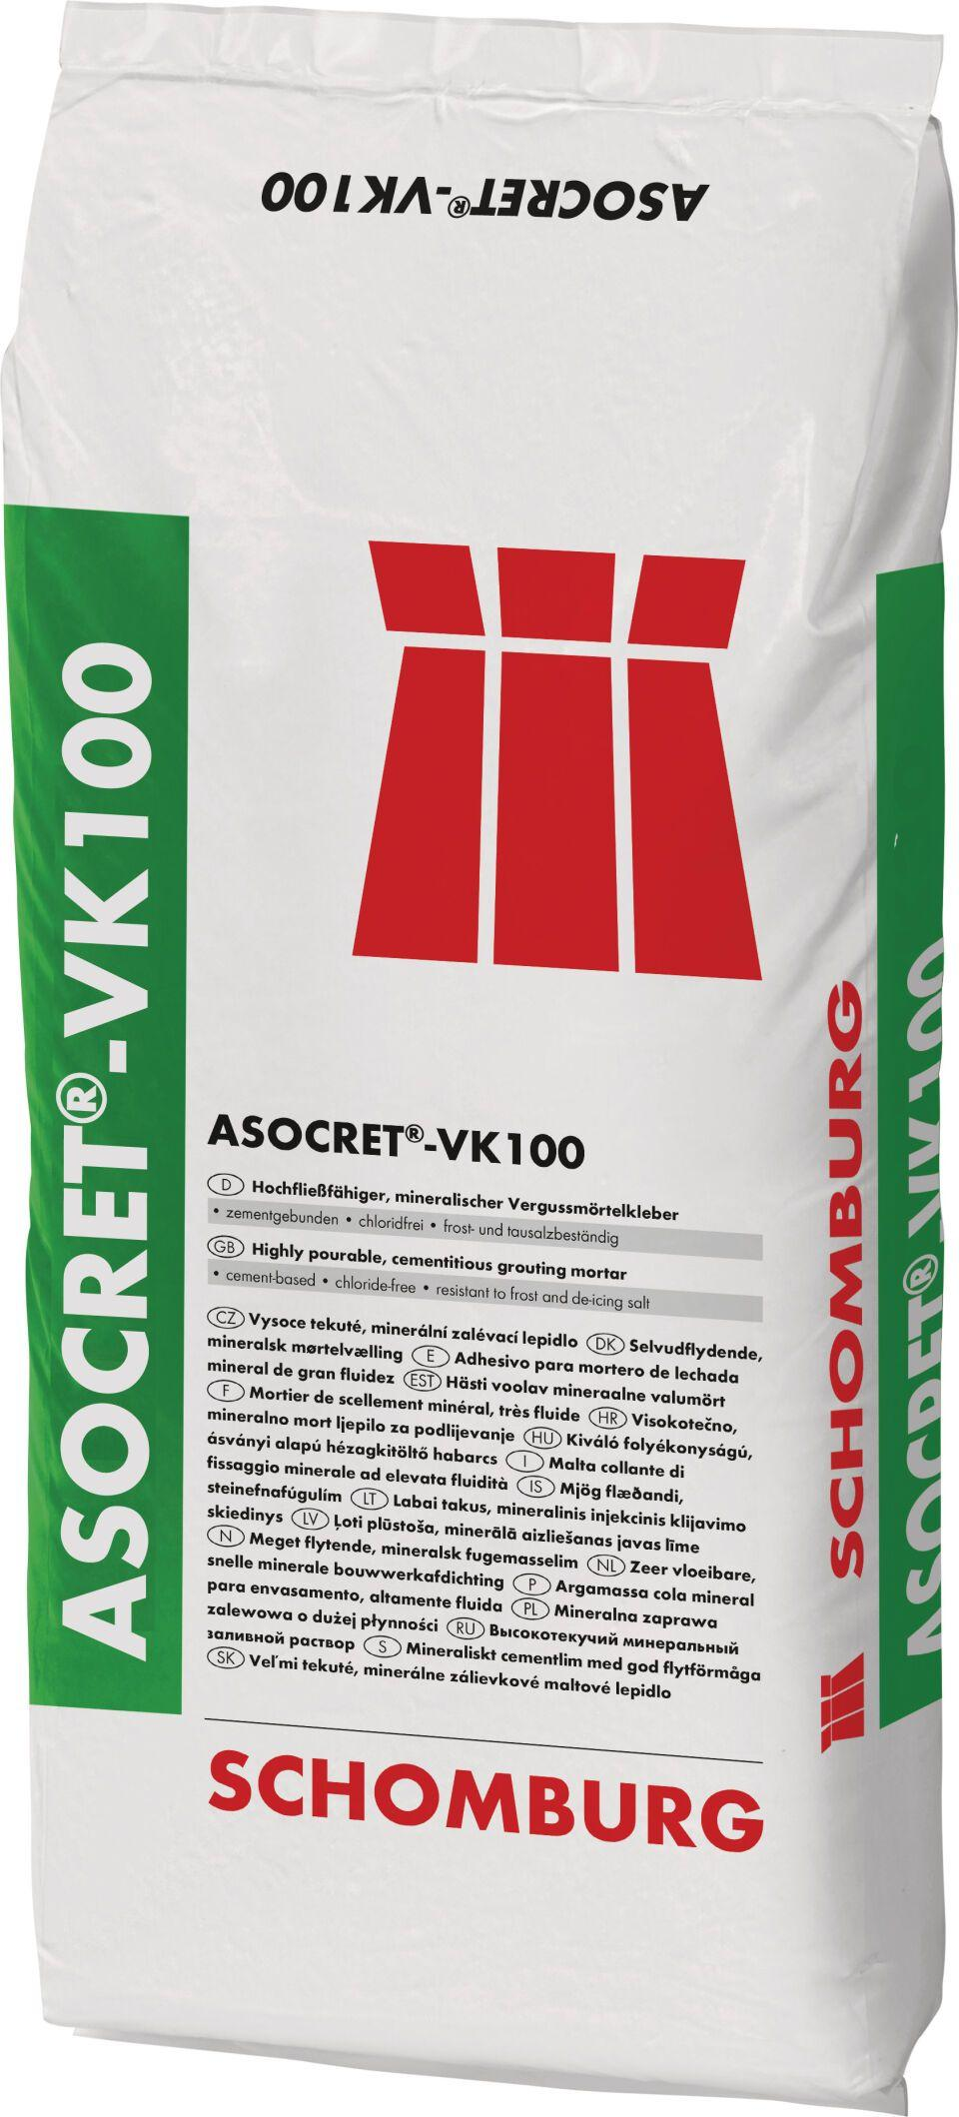

GTIN:

4035854037687

HAN:

206417001

Anwendung Mörtel

Vergussmörtel, Versetzmörtel

Farbton

grau

Werkstoff

Zement

Verarbeitbarkeit

Handverarbeitung